**"לפיכך נברא אדם יחיד בעולם ללמד שכל המאבד נפש אחת, מעלים עליו כאילו איבד עולם ומלואו; וכל המקיים נפש אחת, מעלים עליו כאילו קיים עולם מלא."**

**(משנה מסכת סנהדרין ד"ה)**

1. קרא על **אליס מילר** מ2 מקורות שונים לפחות.

א. סכם את קורות חייה באורך של כעמוד.

ב. הסבר מהו פועלה העיקרי של אליס מילר.

ג. ציין והסבר מהו **הערך** העולה מפועלה של אליס מילר.

ד. הפעולות של אליס מילר באו לעשות תיקון עולם בתחום חיים ספציפי. ציין והסבר תחום זה.

ה. הסבר מדוע  זכתה אליס מילר בתואר "מתקן עולם"?

1. החלק המעשי

בנו מצגת המציגה את כל הסעיפים שחקרתם.

צרפו למצגת אמצעים חזותיים- תמונות, סרטונים וכו.

ציינו את המקורות ברשימה ביבליוגרפית.

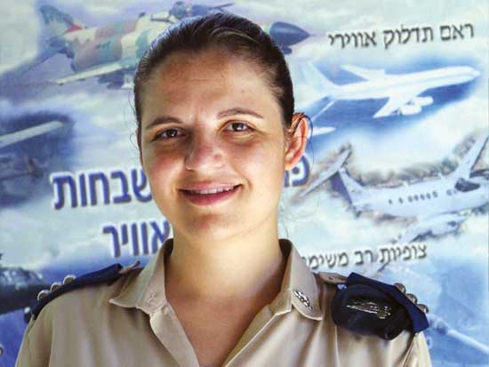

**"לפיכך נברא אדם יחיד בעולם ללמד שכל המאבד נפש אחת, מעלים עליו כאילו איבד עולם ומלואו; וכל המקיים נפש אחת, מעלים עליו כאילו קיים עולם מלא."**

**(משנה מסכת סנהדרין ד"ה)**

1. קרא על **מלאלה יוספזאי** מ2 מקורות שונים לפחות.

א. סכם את קורות חייה באורך של כעמוד.

ב. הסבר מהו פועלה העיקרי של מלאלה יוספזאי.

ג. ציין והסבר מהו **הערך** העולה מפועלה של מלאלה יוספזאי.

ד. הפעולות של מלאלה יוספזאי באו לעשות תיקון עולם בתחום חיים ספציפי. ציין והסבר תחום זה.

ה. הסבר מדוע  זכתה **מלאלה יוספזאי** בתואר "מתקן עולם"?

1. החלק המעשי

בנו מצגת המציגה את כל הסעיפים שחקרתם.

צרפו למצגת אמצעים חזותיים- תמונות, סרטונים וכו.

ציינו את המקורות ברשימה ביבליוגרפית.

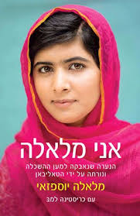

**"לפיכך נברא אדם יחיד בעולם ללמד שכל המאבד נפש אחת, מעלים עליו כאילו איבד עולם ומלואו; וכל המקיים נפש אחת, מעלים עליו כאילו קיים עולם מלא."**

**(משנה מסכת סנהדרין ד"ה)**

1. קרא על **גרטה טונברג** מ2 מקורות שונים לפחות.

א. סכם את קורות חייה באורך של כעמוד.

ב. הסבר מהו פועלה העיקרי של אליס מילר.

ג. ציין והסבר מהו **הערך** העולה מפועלה של **גרטה טונברג**.

ד. הפעולות של **גרטה טונברג** באו לעשות תיקון עולם בתחום חיים ספציפי. ציין והסבר תחום זה.

ה. הסבר מדוע  זכתה **גרטה טונברג** בתואר "מתקן עולם"?

1. החלק המעשי

בנו מצגת המציגה את כל הסעיפים שחקרתם.

צרפו למצגת אמצעים חזותיים- תמונות, סרטונים וכו.

ציינו את המקורות ברשימה ביבליוגרפית.

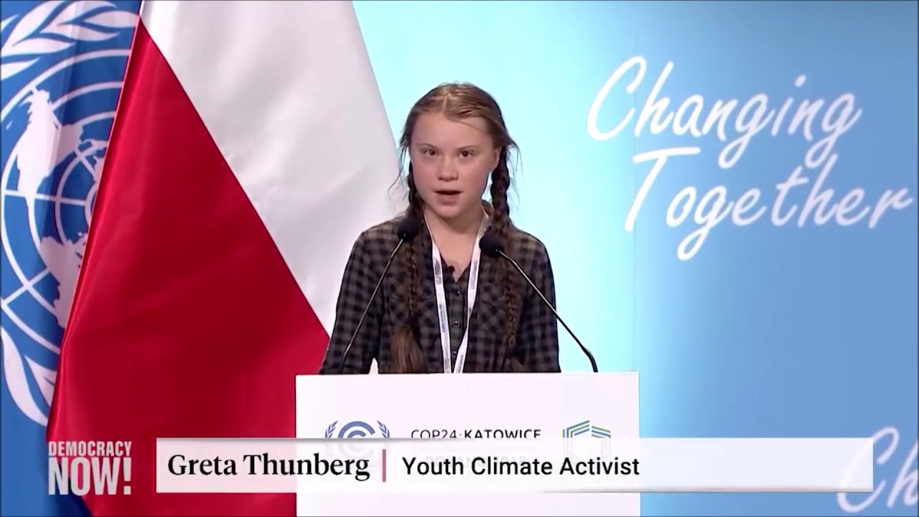

**"לפיכך נברא אדם יחיד בעולם ללמד שכל המאבד נפש אחת, מעלים עליו כאילו איבד עולם ומלואו; וכל המקיים נפש אחת, מעלים עליו כאילו קיים עולם מלא."**

**(משנה מסכת סנהדרין ד"ה)**

1. קרא על **עדי אלטושלר** מ2 מקורות שונים לפחות.

א. סכם את קורות חייה באורך של כעמוד.

ב. הסבר מהו פועלה העיקרי של **עדי אלטושלר**.

ג. ציין והסבר מהו **הערך** העולה מפועלה של **עדי אלטושלר**.

ד. הפעולות של **עדי אלטושלר** באו לעשות תיקון עולם בתחום חיים ספציפי. ציין והסבר תחום זה.

ה. הסבר מדוע  זכתה **עדי אלטושלר**  בתואר "מתקן עולם"?

1. החלק המעשי

בנו מצגת המציגה את כל הסעיפים שחקרתם.

צרפו למצגת אמצעים חזותיים- תמונות, סרטונים וכו.

ציינו את המקורות ברשימה ביבליוגרפית.



**"לפיכך נברא אדם יחיד בעולם ללמד שכל המאבד נפש אחת, מעלים עליו כאילו איבד עולם ומלואו; וכל המקיים נפש אחת, מעלים עליו כאילו קיים עולם מלא."**

**(משנה מסכת סנהדרין ד"ה)**

1. קרא על **וויליאם קמקוומבה** מ2 מקורות שונים לפחות.

א. סכם את קורות חייו באורך של כעמוד.

ב. הסבר מהו פועלו העיקרי של **וויליאם קמקוומבה**.

ג. ציין והסבר מהו **הערך** העולה מפועלה של אליס מילר.

ד. הפעולות של  **וויליאם קמקוומבה** באו לעשות תיקון עולם בתחום חיים ספציפי. ציין והסבר תחום זה.

ה. הסבר מדוע  זכה **וויליאם קמקוומבה** בתואר "מתקן עולם"?

1. החלק המעשי

בנו מצגת המציגה את כל הסעיפים שחקרתם.

צרפו למצגת אמצעים חזותיים- תמונות, סרטונים וכו.

ציינו את המקורות ברשימה ביבליוגרפית.

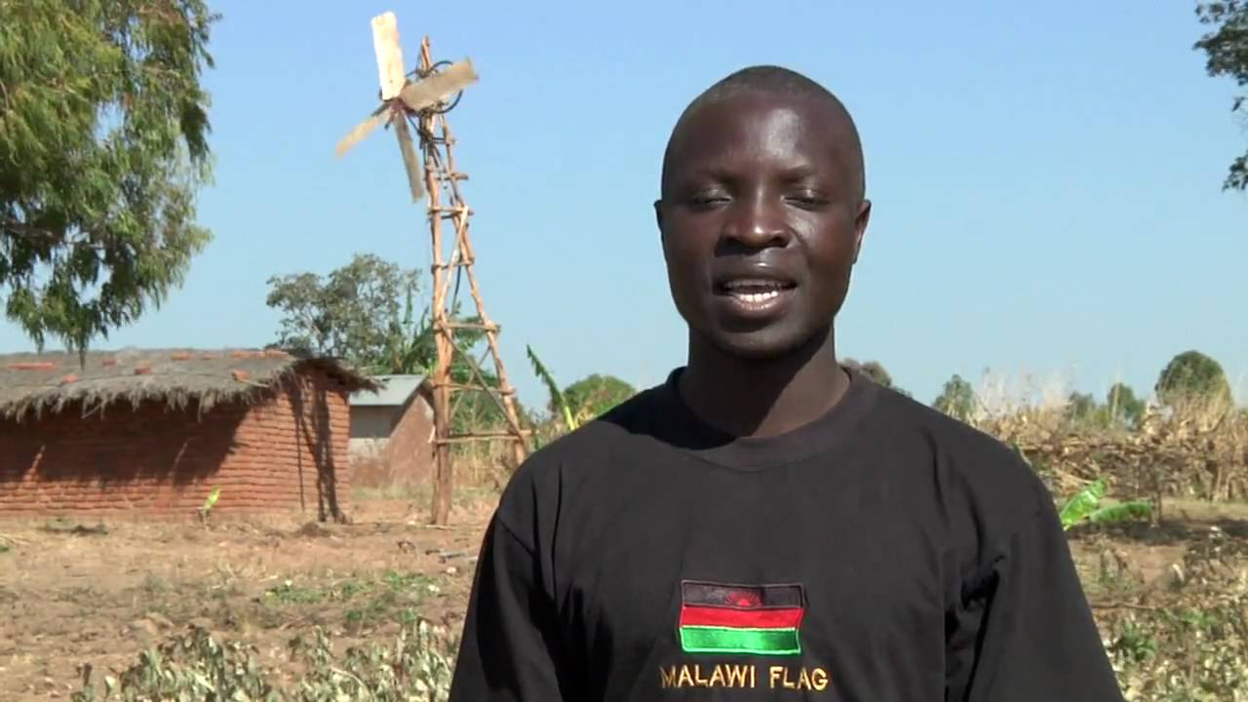

**"לפיכך נברא אדם יחיד בעולם ללמד שכל המאבד נפש אחת, מעלים עליו כאילו איבד עולם ומלואו; וכל המקיים נפש אחת, מעלים עליו כאילו קיים עולם מלא."**

**(משנה מסכת סנהדרין ד"ה)**

1. קרא על **דפני ליף** מ2 מקורות שונים לפחות.

א. סכם את קורות חייה באורך של כעמוד.

ב. הסבר מהו פועלה העיקרי של דפני ליף.

ג. ציין והסבר מהו **הערך** העולה מפועלה של דפני ליף.

ד. הפעולות של **דפני ליף** באו לעשות תיקון עולם בתחום חיים ספציפי. ציין והסבר תחום זה.

ה. הסבר מדוע  זכתה **דפני ליף ב**תואר "מתקן עולם"?

1. החלק המעשי

בנו מצגת המציגה את כל הסעיפים שחקרתם.

צרפו למצגת אמצעים חזותיים- תמונות, סרטונים וכו.

ציינו את המקורות ברשימה ביבליוגרפית.

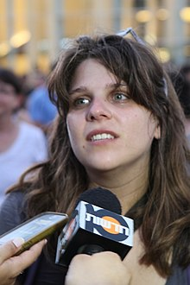

**"לפיכך נברא אדם יחיד בעולם ללמד שכל המאבד נפש אחת, מעלים עליו כאילו איבד עולם ומלואו; וכל המקיים נפש אחת, מעלים עליו כאילו קיים עולם מלא."**

**(משנה מסכת סנהדרין ד"ה)**

1. קרא על **דוד בן גוריון** מ2 מקורות שונים לפחות.

א. סכם את קורות חייו באורך של כעמוד.

ב. הסבר מהו פועלו העיקרי של דוד בן גוריון כנער (בהקמת אגודת "עזרא").

ג. ציין והסבר מהו **הערך** העולה מפועלו זה של בן גוריון.

ד. הפעולות של **דוד בן גוריון, בהיותו נער כבן ארבע עשרה** באו לעשות תיקון עולם בתחום חיים ספציפי. ציין והסבר תחום זה.

ה. הסבר מדוע  זכה **דוד בן גוריון** בתואר "מתקן עולם"?

1. החלק המעשי

בנו מצגת המציגה את כל הסעיפים שחקרתם.

צרפו למצגת אמצעים חזותיים- תמונות, סרטונים וכו.

ציינו את המקורות ברשימה ביבליוגרפית.

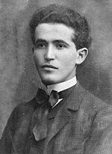

**"לפיכך נברא אדם יחיד בעולם ללמד שכל המאבד נפש אחת, מעלים עליו כאילו איבד עולם ומלואו; וכל המקיים נפש אחת, מעלים עליו כאילו קיים עולם מלא."**

**(משנה מסכת סנהדרין ד"ה)**

1. קרא על **גנדי** מ2 מקורות שונים לפחות.

א. סכם את קורות חייו באורך של כעמוד.

ב. הסבר מהו פועלו העיקרי של גנדי כנער.

ג. ציין והסבר מהו **הערך** העולה מפועלו של גנדי כנער.

ד. הפעולות של גנדי באו לעשות תיקון עולם בתחום חיים ספציפי. ציין והסבר תחום זה.

ה. הסבר מדוע  זכה גנדי בתואר "מתקן עולם"?

1. החלק המעשי

בנו מצגת המציגה את כל הסעיפים שחקרתם.

צרפו למצגת אמצעים חזותיים- תמונות, סרטונים וכו.

ציינו את המקורות ברשימה ביבליוגרפית.

